**Домашняя работа**

**Задание:**

- Выполнить захват пакетов приложений: youtube, bittorrent, skype, telegram, ftps, gmail.

- Для каждого определить три параметра на свой выбор.

**Ход работы:**

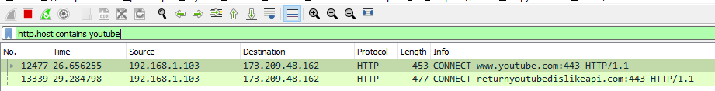

Рисунок 1 – захват пакетов youtube.

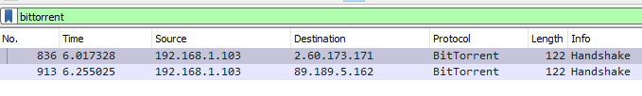

Рисунок 2 – захват трафика BitTorrent.



Рисунок 3 – захват трафика Telegram Web.

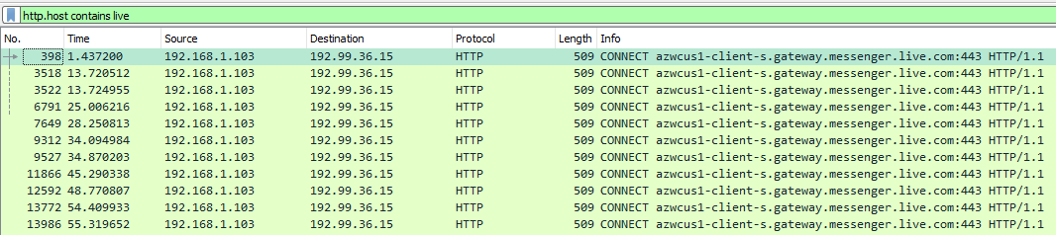

Рисунок 4 – захват трафика Skype Web через домен live.

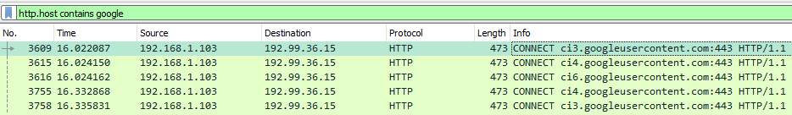

Рисунок 5 – захват трафика Gmail.

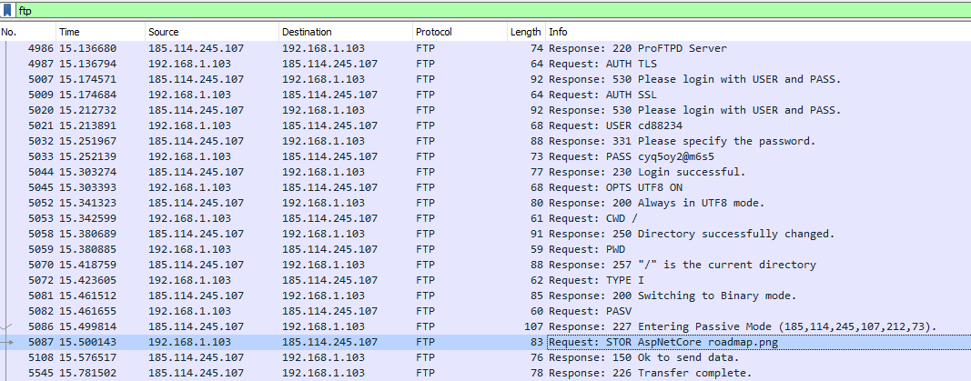

Рисунок 6 – захват пакетов отправки файла на удаленный FTP сервер.

Определение параметров.

Все параметры пакетов можно взять из специального блока с метаданными, в которых есть информация по числу байт в потоке, времени первого и предыдущего фрейма в TCP потоке и тд.

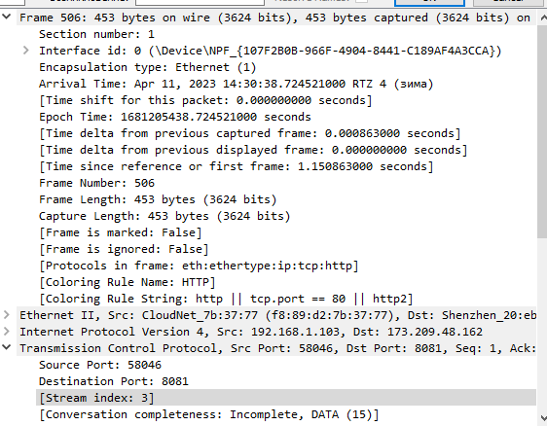

Рисунок 7 – формат данных параметров пакетов.